MATEMÁTICA DESAFIO
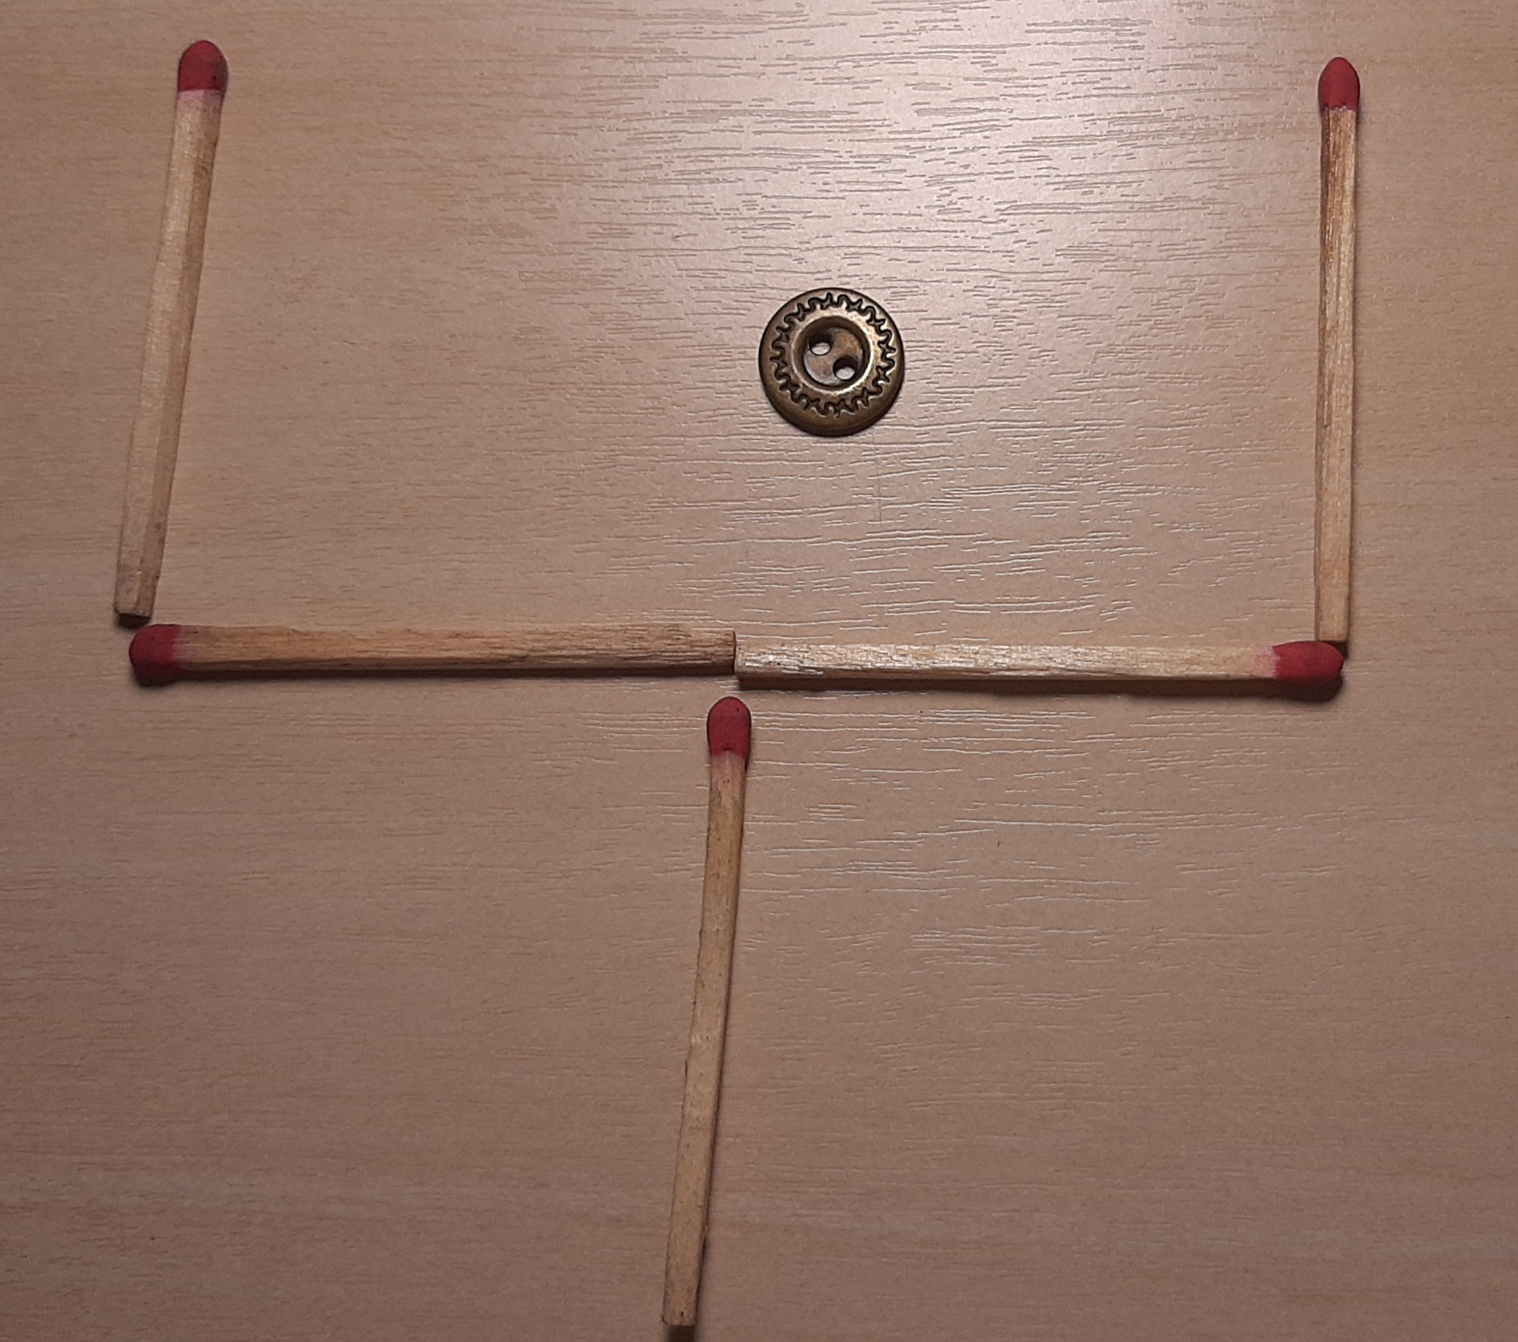
- ESTA ATIVIDADE SERÁ ONLINE.
Será que você conhece essa brincadeira?
Com os fósforos representei uma pá de lixo. O botão está representando o lixo.
O desafio é o seguinte:
- Movendo apenas dois fósforos, fazer com que o lixo fique fora da pá.
Então, agora pegue 5 palitos de fósforos e algo que represente um lixo e monte sua pá e descubra a solução para o desafio.
Represente a solução que você fez, aqui:

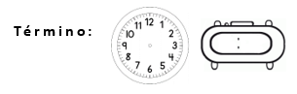
Hoje, também jogaremos o Jogo do Repartir. Tenham em mãos :
- Um punhado de feijões.
- Seis copinhos.
- Um dado.

